الجزء الأول: (12 نقطة)
كرية معدنية
خفيفة (B)
التّمرين الأوّل:(06 نقاط)
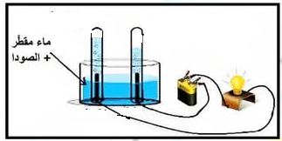
لغرض دراسة بعض التحولات الكيميائية في حصة تعلم الإدماج طلبت الأستاذة من التلاميذ إجراء بعض التجارب فقام كل من علي و عمر بإجراء التجربة الموضحة في الشكل المقابل علما أن عمر أضاف محلو هيدروكسيد الصوديوم (الصودا) للماء المقطر بينما علي وضع في الوعاء الماء المقطر فقط .
- سم التجربة التي قام بها كل من علي و عمر
- اشرح ما يحدث في كل تجربة.
- أذكر الأنواع الكيميائية الناتجة في تجربة عمر و أكتب الصيغة الكيميائية لكل نوع.
- وضح سبب استخدام عمر لمحلول هيدروكسيد الصوديوم في تجربته.
التّمرين الثّاني:(06 نقاط)
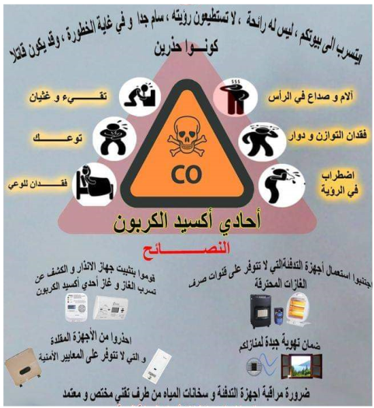
قامت شركة سونلغاز بتركيب جهازين للكشف عن الغاز القاتل الصامت و تقديم قصاصات للوقاية من الأخطار الناتجة عن هذا الغاز وسبب تشكله و ذلك بعد ارتفاع نسبة الوفيات بين المواطنين
- سم الغاز القاتل الصامت، وأكتب صيغته الكيميائية.
- وضح سبب تشكل هذا الغاز مع ذكر العامل المؤثر في تشكل هذا الغاز .
- حددنوع الاحتراق الذي ينتج عنه هذا الغاز وأذكرباقي الافراد الكيمائية الناتجة
- قدم نصيحتين لتجنب تشكل هذا الغاز.

الجزء الثّاني: (08 نقاط)
الوضعيّة الإدماجيّة:(08 نقاط)
يقوم النبات الأخضر بعمليتي التركيب الضوئي في النهار والتنفس في الليل وتختلف العمليتان من حيث اتجاه التحول الكيميائي الذي يقوم به النبات. .(الوثيقةالمقابلة)
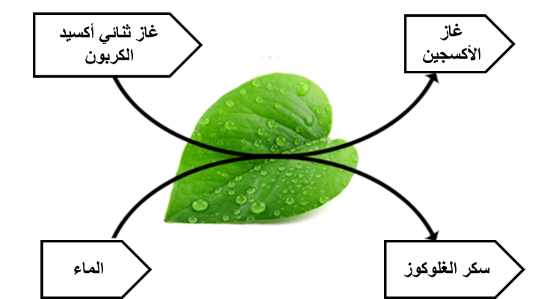
1- سم العامل المؤثر في توجيه التحول الكيميائي.
2-خلال عملية التركيب الضوئي يمتص النبات الماء) (H₂Oمن التربة
وغاز ثنائي أكسيد الكربون (CO₂ ) ويطرح غاز ثنائي الأكسجين (O₂)
وينتج أيضا سكر الغلوكوز.(الوثيقة الثانية)
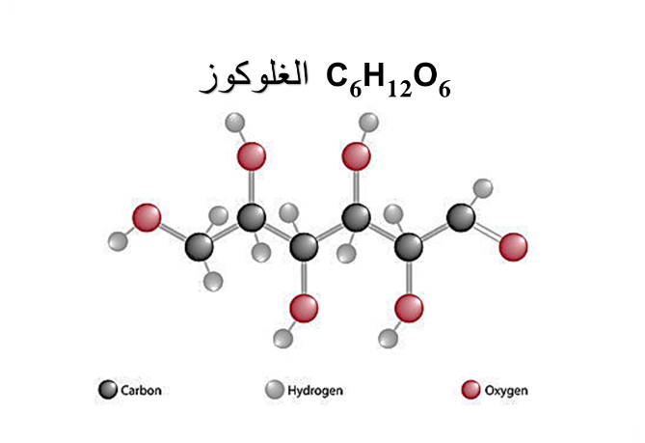
- في جدول نمذج التحول الكيميائي الحادث بتفاعل كيميائي .
ب-اقترح طريقة للكشف تجريبيا عن غاز الأكسجين .
ج-أكتب معادلة التفاعل الكيميائي و حدد الحالة الفيزيائية ووازنها .
د-مالذي يتحقق من موازنة المعادلة الكيميائية .

♦بالتّوفيق والنّجاح -أساتذة المادة♦

